Dragi moji učenci in učenke,
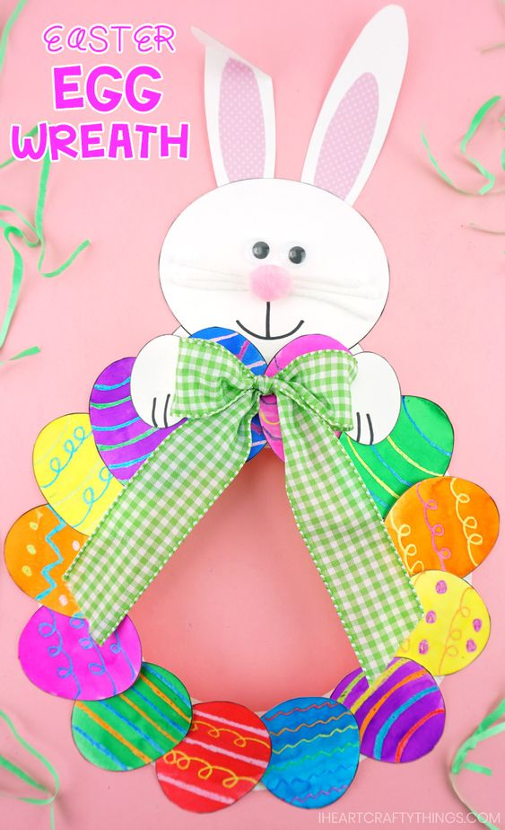
kako ste? Verjamem, da vam ustvarjalne urice še posebej popestrijo dneve. Kmalu se bliža velika noč, zato sem za vas izbrala poseben izdelek. V kolikor zmorete in imate doma še kaj belega papirja, seveda lahko izberete tudi časopisni ali reklamni papir, lahko izdelate velikonočnega zajca in velikonočne jajčke, ki ga krasijo.
Kakšen se vam zdi? Bo šlo?
Za izdelavo potrebujete:
- Črno pisalo
- Škarje
- Lepilo
- Bel papir, lahko tudi časopisni ali reklamni …
- Blago za pentljo, lahko tudi papir

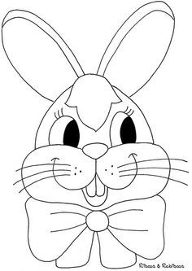
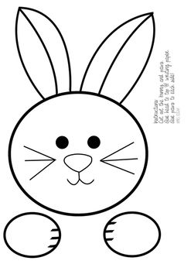
1. Za izdelavo potrebujete modelček zajca, lahko si ga pa seveda narišete tudi sami in ga potem izrežete. Prilagam vam dva različna modelčka oz. skici.

2. Potem vzemite bel papir, lahko tudi časopisni, reklamni in izrežite obliko jajc. Če imate bel papir, lahko nanj ko izrišete jajca, naslikate različne vzorčke, ki vam jih prav tako prilagam, najbolje pa je, da si jih izmislite sami.
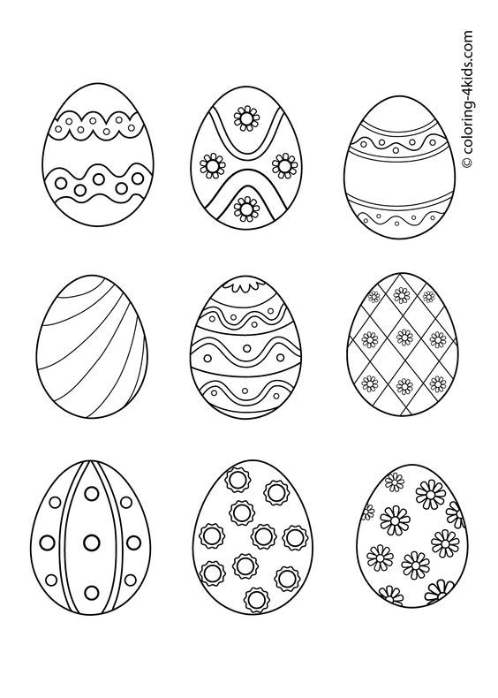
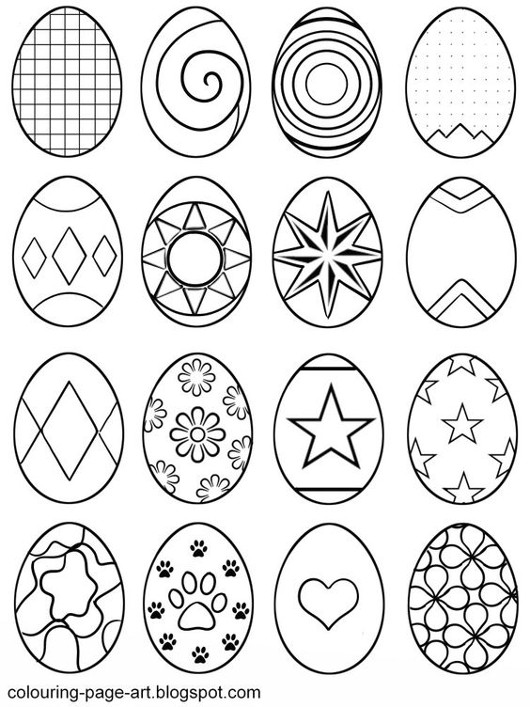

Če imate reklamni papir, izberete takšnega, ki se najbolje sklada z velikonočno tematiko oz. so na njem vzorčki z rožicami ali čem podobnim, zagotovo se bo kaj našlo.

3. Naredite si najmanj 13 jajčk oz. odvisno od premera vašega kroga, ki si ga boste naredili in nanj zalepili jajčka. Za model kroga si lahko vzamete krožnik iz papirja, če ga imate slučajno doma, sicer pa si s šestilom narišete krog in notranjost izrežete. Vem, da ste dovolj spretni, saj ste že težje primere izvajali pri pouku tehnike.

4. Jajčka nato zalepite na dan model kroga, kateremu ste izrezali notranjost, kot kaže spodnja slika.

5. Nazadnje pride na vrsto vaš zajček. Lahko mu dodate kakšno pentljo, lahko jo tudi sami narišete in izrežete ter zalepite na jajčka.
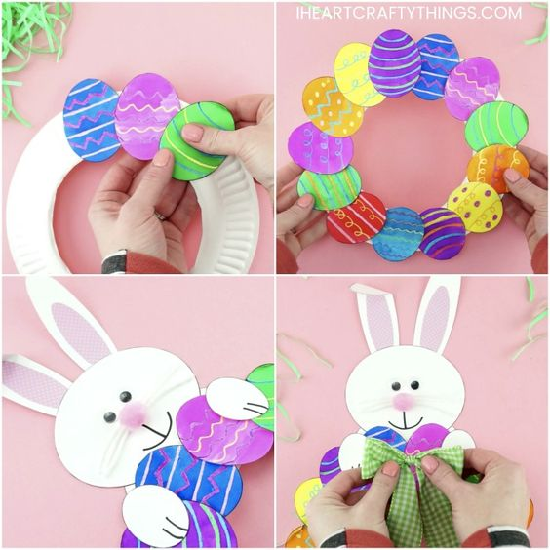

Verjamem, da vam bo uspelo izdelati čudovito velikonočno podobo zajčka z velikonočnimi jajci kot dekoracijo za praznične dni. Vesela bom kakšne vaše fotografije izdelka.
Vse dobro vam želim, lepo se imejte.
Vaša učiteljica Nadja

